**Теория для ЛР_2:**

***Тема***: Каркасная визуализация выпуклого многогранника. Удаление невидимых линий.

Задание: Разработать формат представления многогранника и процедуру его каркасной отрисовки в ортографической и изометрической проекциях. Обеспечить удаление невидимых линий и возможность пространственных поворотов и масштабирования многогранника. Обеспечить автоматическое центрирование и изменение размеров изображения при изменении размеров окна.

* Разработать формат представления многогранника и процедуру его каркасной отрисовки в ортографической и изометрической проекциях.

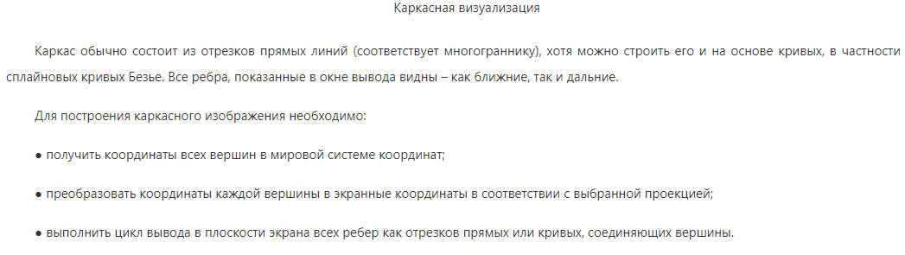

Рассмотрим поверхности в виде многогранников или полигональных сеток. Для показа с удалением невидимых точек известны следующие методы: сортировка граней по глубине, метод плавающего горизонта, метод Z-буфера, алгоритм Робертса, алгоритм художника и др.

